E L Ő T E R J E S Z T É S
LIT/50/2019.
„Litér 92 hrsz ingatlanból történő területvásárlás”

Litér Község Önkormányzatának Pénzügyi Gazdasági és Településfejlesztési Bizottsága
Litér Község Önkormányzatának Képviselő-testülete
2019 év január hó 31 nap

Tisztelt Bizottsági Tag!
Tisztelt Képviselő Asszony/Úr!
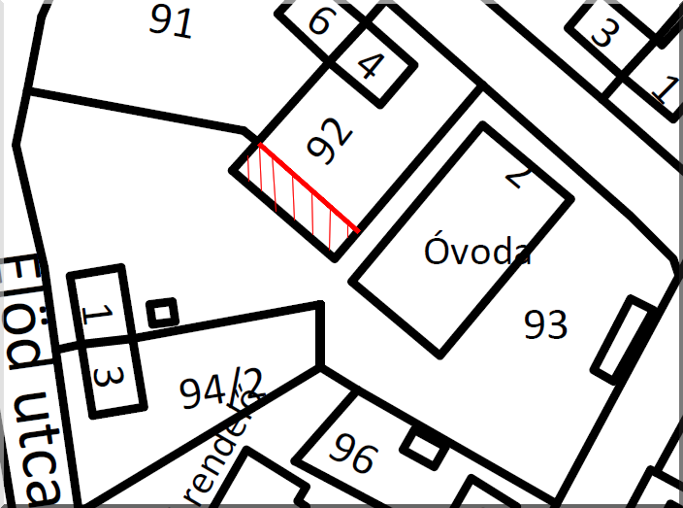
Litér Község Önkormányzatának Képviselő-testülete a 2018. november hó 29. napján tartott ülésén tárgyalt és a 132/2018.(XI.29.) LKt. határozattal döntött arról, hogy a Csivitelő Óvoda és Bölcsőde szomszédságában lévő, Árpád u. 4. szám alatti (92 hrsz), magánszemélyek tulajdonában lévő, 569 m² területű ingatlanból cca. 90 m² területű ingatlanrészt kíván megvásárolni és azzal bővíteni az Árpád u. 2. szám alatti új bölcsőde és meglévő óvoda épületek zöldterületét.
Litér Község Önkormányzata ingatlanforgalmi értékbecslő vagyonértékelő szakértőt kért fel a 92 hrsz-ú ingatlanból megvásárolni kívánt
90 m2 nagyságú területrész forgalmi értékének megállapítása céljából.
A Bakony-Immo Ingatlanszakértő Kft. által 2018.12.12. napon elvégzett értékelés és mellékelve csatolt szakértői jelentés szerint a 90 m² területrész forgalmi értéke
355.500,- forint (3.950 Ft/m²) azon alapelv rögzítésével, hogy az értékbecslés minden figyelembe vehető tényező ellenére is csak közelítő értéket ad, a tényleges érték az eladó és a vevő alkuja során a pillanatnyi érdekük és a piaci helyzet alapján alakul ki.
Az ingatlantulajdonosok értékesíteni kívánják a szakértői jelentés szerinti összegért a területrészt, azzal, hogy az adásvételhez kapcsolódó minden járulékos költségek viselését (földmérő, ügyvéd, földhivatali díjak), továbbá a területen lévő fa melléképületek elbontását, elszállítását és a telek kerítését a vevő állja.
Kérem Önöket, hogy a Litér, 92 hrsz-ú ingatlanból 90 m² területrész megvásárlásáról dönteni szíveskedjenek!

Melléklet:
- Ingatlanforgalmi értékbecslés 2018.12.13.

Litér, 2019. január 15.
Szedlák Attila s.k.
Litér Község Polgármestere
Előterjesztést készítette: Keresztes Ariel Zoltán

Oldal: 1

